串口自定义协议框架说明

概述
串口自定义协议的驱动目前可以支持三个串口同时定制自由协议，分别为Customized UART protocol1，Customized UART protocol2，Customized UART protocol3，可对应三个串口。组态的使用方式同其他的PLC组态方式一样，直接连接屏即可，通过LW和LB寄存器进行数据的交换。

框架说明

串口自定义协议程序的流程图
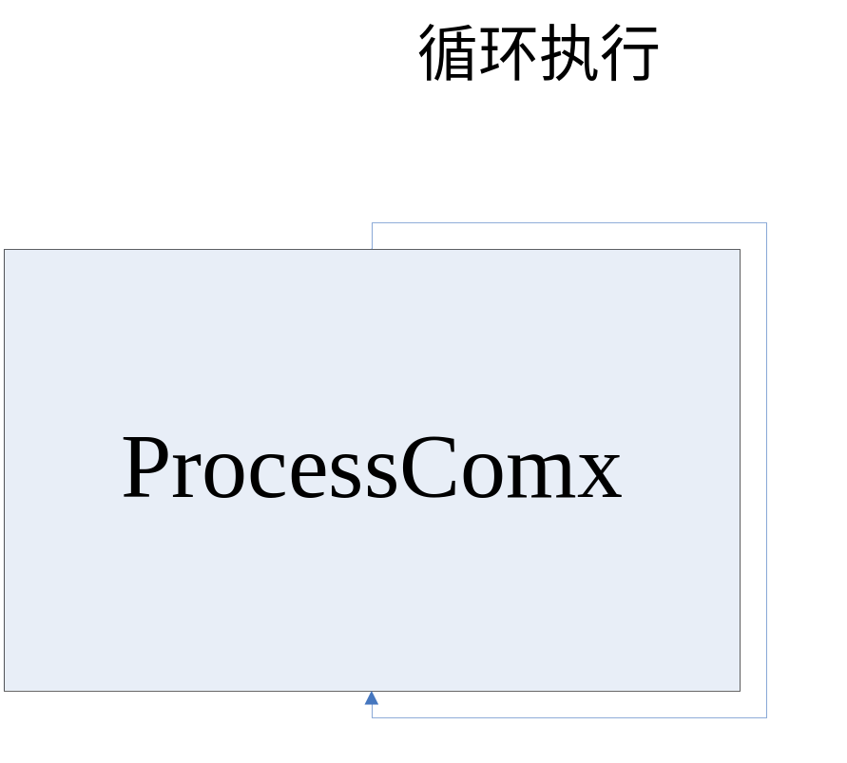

图1

需要用户实现的函数
void ProcessComx(int fd)
调用方式：周期执行，间隔可调用Delay函数来加大循环周期,fd为串口句柄
功能：用户程序的“main函数”

供用户调用的API函数

void Delay(int ms)
功能：用于延迟ProcessComx的运行周期，防止频繁读写，减轻控制器的通信压力
参数：ms的单位为毫秒, 非零

int ReadData(int fd, unsigned char *read_buff, int count, int ms)
功能：从串口读取count个数据，存放在read_buff中。ms是读数据超时时间。
参数：ms的单位为毫秒, 非零。返回值为读取的字符个数，-1表示读超时。

int WriteData(int fd, unsigned char *read_buff, int count)
功能：从串口发送count个数据，发送数据存放在read_buff中。

unsigned short Read_LW(unsigned int n)
功能：读取LWn的寄存器的值
参数：n偏移量，最大为9999

void Write_LW(unsigned int n,unsigned short val)
功能：将val 写入LWn的寄存器
参数：n偏移量、最大8999，val待写入的值

void CopyToLW(unsigned int offset,const void *src, int n)
功能：由src所指的内存区域复制n个字节到Lw_offset所在的内存区域
参数：src和LW_offset所在的内存区域不能重叠

void CopyFromLW(unsigned int offset,const void *src, int n)
功能：由Lw_offset所在的内存区域到src所指的内存区域复制n个字节
参数：src和LW_offset所在的内存区域不能重叠

void SetLBON(unsigned int n)
功能：设置LBn寄存器为1
参数：n偏移量、最大8999

void SetLBOFF(unsigned int n)
功能：设置LBn寄存器为0
参数：n偏移量、最大8999

int GetLB(unsigned int n)
功能：读取LBn寄存器的状态
参数：n偏移量、最大9999

int SetLWBON(unsigned int n, unsigned int offset)
功能：设置LW.b寄存器为1,如设置LW5.4，则n=5，offset=4
参数：n偏移量、最大8999，offset最大为16

int SetLWBOFF(unsigned int n, unsigned int offset)
功能：设置LW.b寄存器为0,如设置LW5.4，则n=5，offset=4
参数：n偏移量、最大8999，offset最大为16

int GetLWB(unsigned int n, unsigned int offset)
功能：读取LW.b寄存器的状态,如设置LW5.4，则n=5，offset=4
参数：n偏移量、最大9999，offset最大为16

如何生成驱动
- 用全功能版的arm覆盖DTools中的
- 在arm所在目录新建一个名为“customized_driver”文件夹
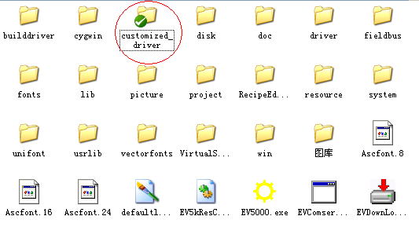
3． 在custmoized_driver目录下是三个文件夹，分别代表可自定义的三种自由协议
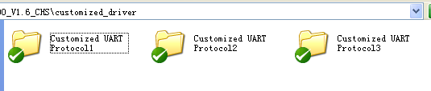
图2
- Cusomized UART Protocolx目录中的内容如图3所示，其中COMx.c由用户编写（提供参照样例），其他的由Kinco提供
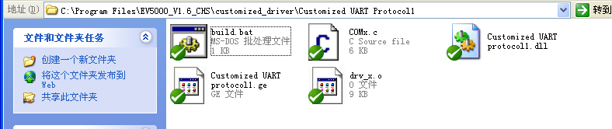
图3
- COMx.c编写好后，运行build.bat批处理文件，即可在\lib\plc目录生成Customized UART protocolx.so驱动（见图4），Customized UART protocolx.ge是与该驱动配套的文件，固定不变。
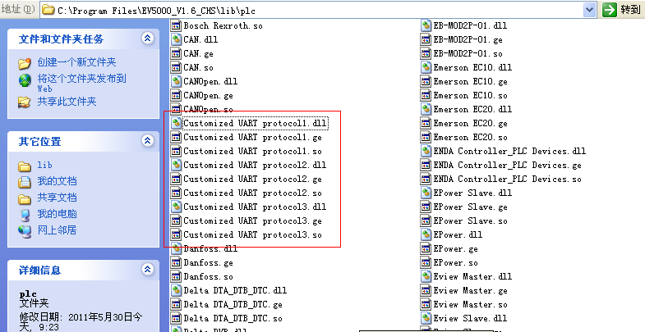
图4

编译、生成驱动
编写好程序后，只需运行图3中的“build.bat”批处理文件即可生成驱动文件，生成的驱动文件位于DTools安装目录下\lib\plc中，名称为“Customized UART protocolx.so” “Customized UART protocolx.ge”

如何使用驱动
- 在组态工程中，添加HMI和自由协议的PLC，如图5
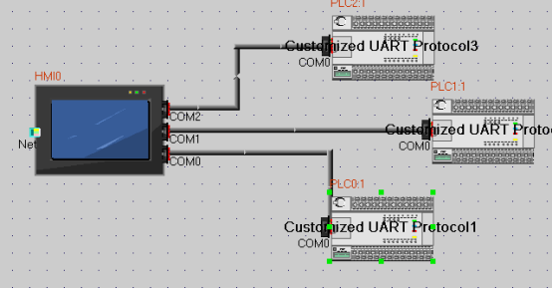
图5
2. 串口通信参数（通信模式，波特率，数据位等等）的设置在HMI属性页面
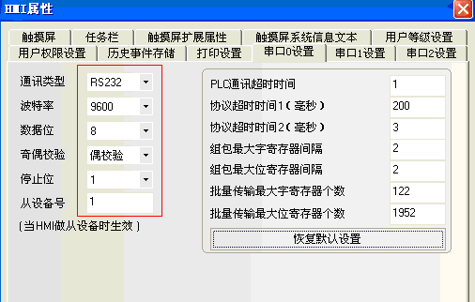
图6
- 制作自己的组态画面，目前组态画面与自由协议之间，通过LW和LB来交换数据

注意事项：
- 目前支持的波特率是4800,9600,19200,38400,57600,115200，模式为COM0 232/485/422，COM1 232/485/422,COM2 232

